栄養の吸収について
新しい薬品の性質も覚えておこう！

ヨウ素溶液は（ デンプン ）があると（ 青紫 ）色になる。
ベネジクト液は（ 糖 ）があると（ 赤かっ ）色になる。
食物の消化についてのおさらい

ごはんを噛み続けてい黒時間が経過するにつれて味が（ 甘く ）なった。
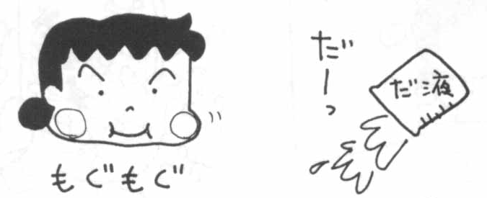これは（ デンプン ）が（ 糖 ）へ変化したからである。

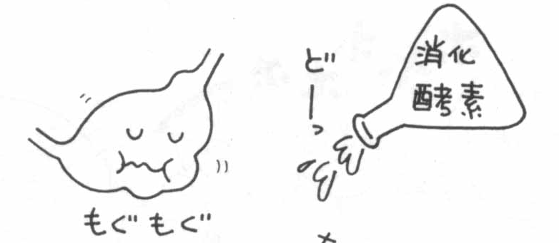前回の実験よりデンプンは（ だ液 ）によって（ 糖 ）に分解された

だ液のように食物を消化するはたらきをもつ液を（ 消化液 ）という
※だ液の他には（ 胃液 ）（ すい液 ）などがある。
消化・・・食物中の栄養分を、体内に吸収しやすい（水に溶ける）大きさに分解するはたらきのこと
消化のしくみ（消化酵素のはたらき）

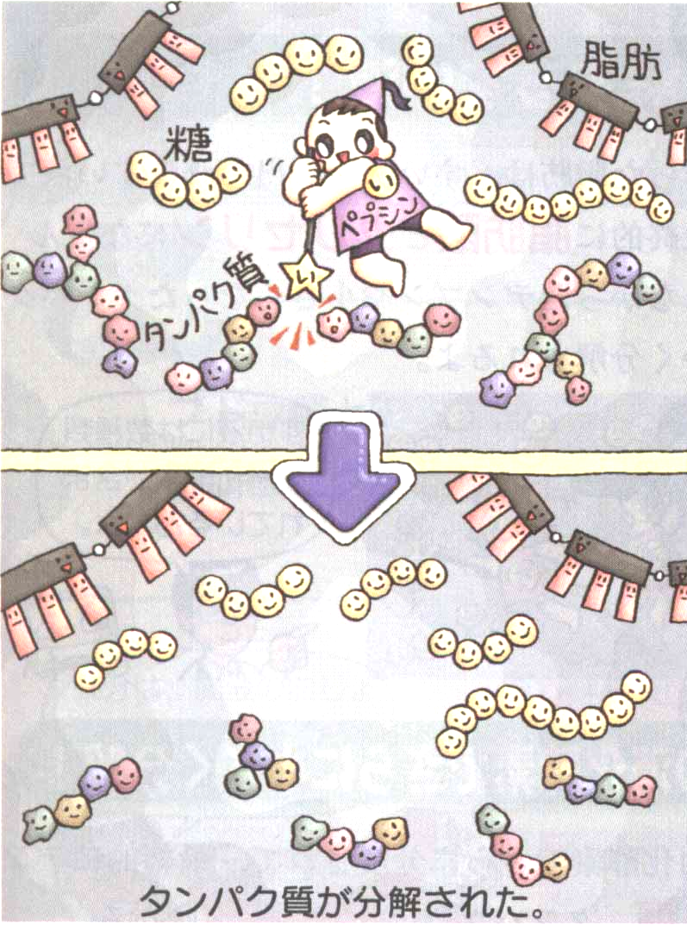消化液の中には、食物中の栄養分を分解するはたらきをもつ（ 消化酵素 ）がふくまれている。

おもな消化酵素
だ液 … デンプンを分解 （ アミラーゼ ）
胃液 … タンパク質を分解 （ ペプシン ）
たん汁 … 脂肪の分解を助ける
すい液 … すべてのものを分解 （ リパーゼなど ）
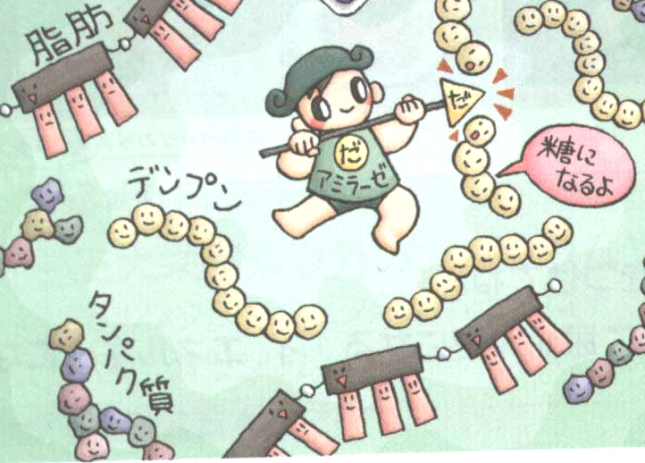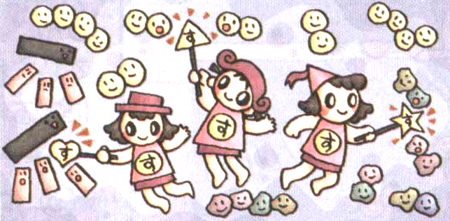

だ液（アミラーゼ）のデンプンの消化 すい液による消化 胃液（ペプシン）による酵素の消化

（酵素の性質）
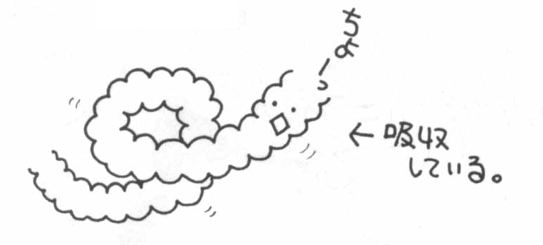①（ 約３５℃ ）（人間の体温ぐらい）でよくはたらく。
②それぞれはたらく物質が（ 決まっている ）。
③はたらく前後で消化酵素自身は変化せず、何度でもはたらく。

食物中の栄養分 消化液（消化酵素）のはたらき 消化された栄養分
デンプン （ ブドウ糖 ）
（ だ液 ）・（ すい液 ）・小腸の壁の酵素
小腸
タンパク質 （ アミノ酸 ）
（ 胃液 ）・（ すい液 ）・小腸の壁の酵素
で吸収される
脂肪 （ 脂肪酸 ）
たん汁・すい液の酵素 （ グリセリン ）
２年 組 番 氏名
栄養分の吸収について（腸のはたらき）
テニスコートと小腸を比べないで欲しいんだけど・・・
食物中の栄養分は（ 小腸 ）から吸収される
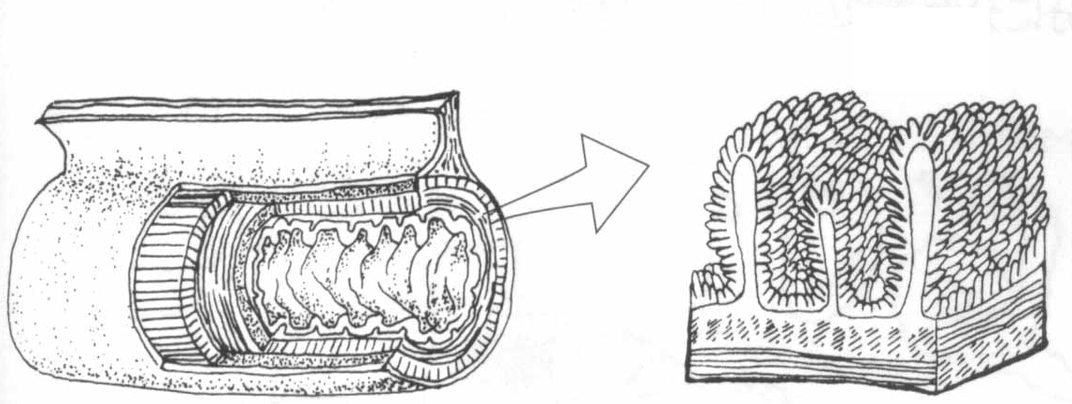小腸の壁には、たくさんの ひだ がある。
このひだのことを
（ じゅう毛（柔突起） ）という。
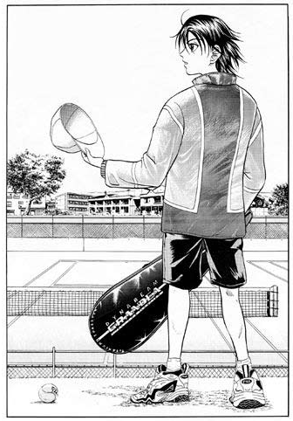 これはなんのためにあるの？

（ 栄養を吸収しやすくすめ ）
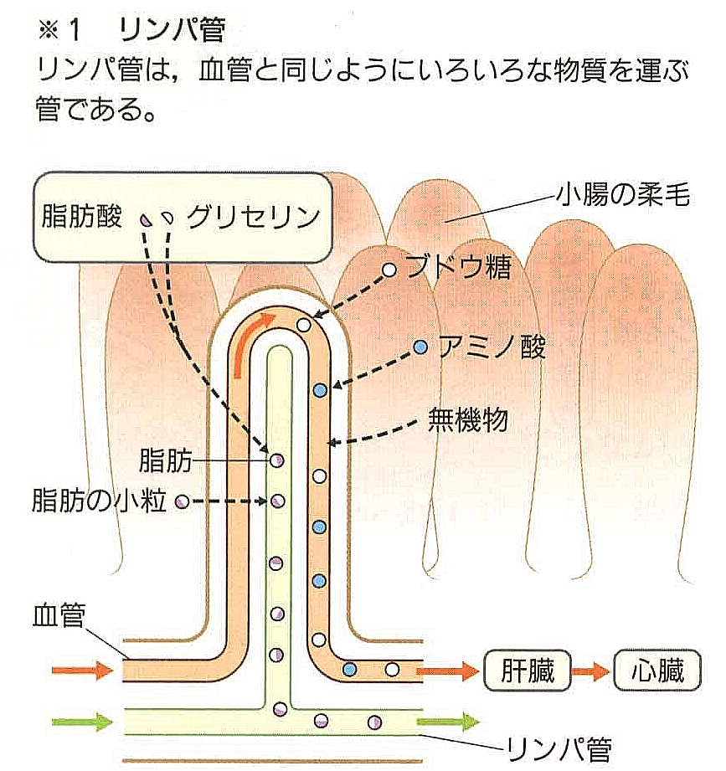※植物の根毛と同じく表面積を大きくして
吸収を効率的にする。じゅう毛を全部
ひろげると約２００ｍ^{２}（テニスコート
約１面分・新聞紙２枚分）の広さになる。

左の図のように
（ ブドウ糖 ）と（ アミノ酸 ）は、（ 血管 ）から
（ 脂肪酸 ）と（ グリセリン ）は、（ リンパ管 ）から
吸収される。 ※超重要！！要チェック！！

※大腸は（ 水分 ）を吸収
小腸でも大腸でも吸収されないものが（ 大便 ）
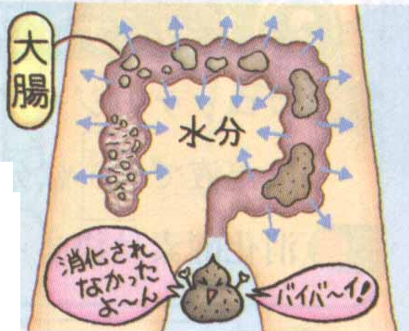
NHKビデオ「人体 消化吸収の謎」を見て、分かったことや感想を書こう！
①質問に対する答えをA、B、Cに○をつけて下さい。
１．興味をもって見ることができましたか。・・・ A B C
２．内容は理解しやすいものでしたか。・・・・・ A B C
３．学習に役立つ内容でしたか。・・・・・・・・ A B C
②ビデオを見て大切だなと思った用語など

③感想、勉強になったことなど

◆読み物 人間の成長と消化酵素
ヒトの消化酵素の特徴は、アミラーゼの活性が高いということです。つまり、ヒトにとって、穀類や芋類などのデンプンを含んだ食品が重要だと考えられます。では生まれたばかりの赤ちゃんはどうでしょう。赤ちゃんにとっての栄養源は、おっぱいです。おっぱいには牛乳のように、乳糖という成分が多く含まれています。赤ちゃんの時はその乳糖を分解するために、ラクターゼ( 乳糖分解酵素) という酵素が分泌されています。北ヨーロッパや砂漠地帯など、長い歴史の中で牛乳や山羊乳が重要な食糧資源となっている地域を除いたヒトの共通点が、離乳期をすぎると、このラクターゼの分泌が減っていき、アミラーゼが分泌されていくことです。牛乳を飲むと、おなかがごろごろする人がいるのではないでしょうか？これはラクターゼが減って、牛乳をうまく分解できないためなのです。
２年 組 番 氏名

